UNIVERSITE NOUVEAUX HORIZONS
FACULTE DES SCIENCES INFORMATIQUE



TP DE TECHNIQUE DE BASE DE DONNEES

Dirigé par : Mr PATRICK MUKALA
Fait par : Kanjinga Ngoie Audrey
Promotion : L3 INFORMATIQUE

Année Académique 2023-2024
CHAPITRE 2
1.Évaluer chacune des déclarations suivantes. Déterminez laquelle d’entre elles n’est pas légale et expliquez pourquoi. a. DECLARE v_id NUMBER(4);
Valide
Cette déclaration est correcte. La variable « v_id » est définie comme un nombre avec une précision maximale de 4 chiffres.
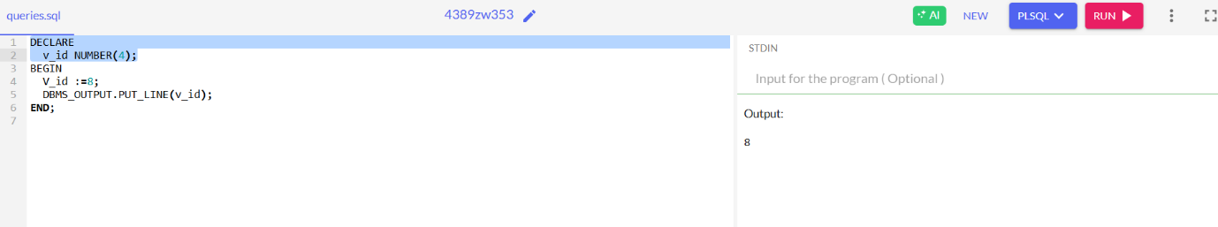

b. DECLARE v_x, v_y, v_z VARCHAR2(10);
inValide
La syntaxe est incorrecte. Trois variables (v_x, v_y, v_z) sont déclarées avec le type VARCHAR2 et une longueur maximale de 10 caractères.
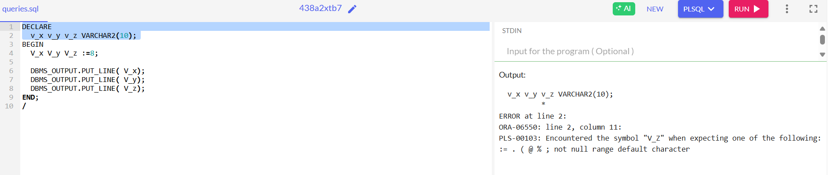

c. DECLARE v_birthdate DATE NOT NULL;
Invalide
En PL/SQL, il n’est pas possible de spécifier la contrainte NOT NULL lors de la déclaration d’une variable. La contrainte NOT NULL est utilisée dans les définitions de colonnes de table, pas pour les variables.
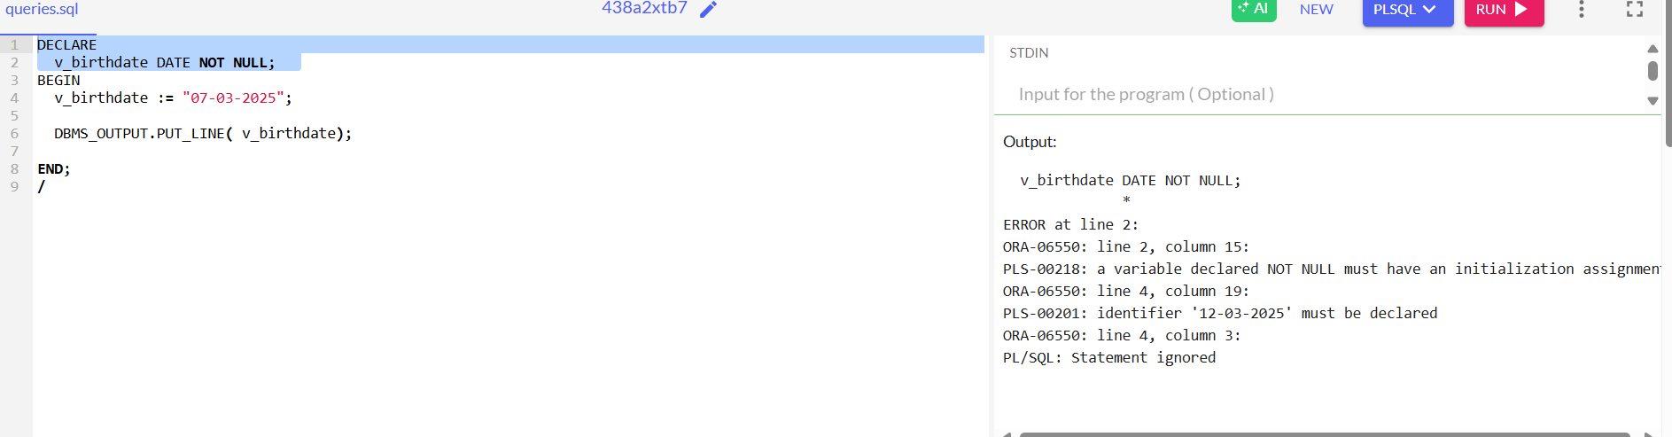

d. DECLARE v_in_stock BOOLEAN := 1;
Invalide
Explication : En PL/SQL, les variables de type BOOLEAN doivent être initialisées avec les valeurs TRUE, FALSE ou NULL. L’utilisation de 1 comme valeur initiale n’est pas permise.
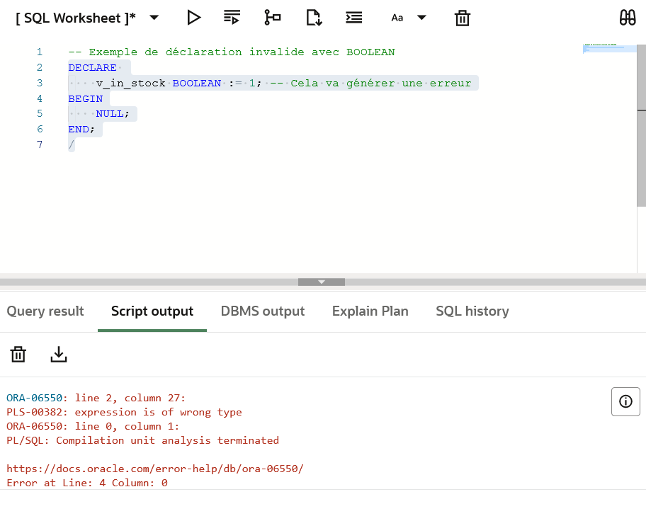
2.Dans chacune des affectations suivantes, indiquez si l’instruction est valide et déterminez le type de données valide du résultat.
a.v_days_to_go := v_due_date - SYSDATE;
Cette instruction est valide. Le résultat est de type NUMBER, car la soustraction de deux dates en PL/SQL donne un nombre représentant le nombre de jours entre les deux dates.
DECLARE
-- a. Calcul du nombre de jours restants
v_due_date DATE := SYSDATE + 10; -- Une date 10 jours dans le futur v_days_to_go NUMBER;
b.v_sender := USER || ': ' || TO_CHAR(v_dept_no);
Cette instruction est valide. Le résultat est de type VARCHAR2, car l'opérateur de concaténation (||) combine des chaînes de caractères.
-- b. Concaténation d'une chaîne
v_dept_no NUMBER := 10;
v_sender VARCHAR2(50);
c.v_sum := $100,000 + $250,000;
Cette instruction n'est pas valide. Les valeurs monétaires doivent être déclarées comme des nombres sans les symboles de devise. Si les valeurs étaient déclarées correctement, le résultat serait de type NUMBER.
-- c. Somme avec valeurs incorrectes (doit être corrigée)
v_sum NUMBER;
d.v_flag := TRUE;
Cette instruction est valide. Le résultat est de type BOOLEAN, car TRUE est une valeur booléenne.
-- d. Assignation d'une valeur BOOLEAN
v_flag BOOLEAN;
e.v_n1 := v_n2 > (2 * v_n3);
Cette instruction est valide. Le résultat est de type BOOLEAN, car l'expression v_n2 > (2 * v_n3) est une comparaison qui retourne TRUE ou FALSE. f. v_value := NULL;
-- e. Affectation d'une comparaison
v_n1 BOOLEAN;
v_n2 NUMBER := 10;
v_n3 NUMBER := 3;
Cette instruction est valide. Le résultat peut être de n'importe quel type de données, car NULL est une valeur spéciale qui peut être assignée à n'importe quelle variable.
-- f. Assignation de NULL
v_value NUMBER;
BEGIN
-- a. Calcul du nombre de jours restants
v_days_to_go := v_due_date - SYSDATE;
DBMS_OUTPUT.PUT_LINE('a. Nombre de jours restants : ' || v_days_to_go);

-- b. Concaténation d'une chaîne
v_sender := USER || ': ' || TO_CHAR(v_dept_no);
DBMS_OUTPUT.PUT_LINE('b. Chaîne concaténée : ' || v_sender);
-- c. Somme avec valeurs correctes (sans $)
v_sum := 100000 + 250000;
DBMS_OUTPUT.PUT_LINE('c. Somme calculée : ' || v_sum);
-- d. Assignation d'une valeur BOOLEAN
v_flag := TRUE;
IF v_flag THEN
DBMS_OUTPUT.PUT_LINE('d. v_flag est TRUE');
END IF;
-- e. Affectation d'une comparaison
v_n1 := v_n2 > (2 * v_n3);
IF v_n1 THEN
DBMS_OUTPUT.PUT_LINE('e. v_n1 est TRUE');
ELSE
DBMS_OUTPUT.PUT_LINE('e. v_n1 est FALSE');
END IF;
-- f. Assignation de NULL
v_value := NULL;
IF v_value IS NULL THEN
DBMS_OUTPUT.PUT_LINE('f. v_value est NULL');
END IF;
END;
/

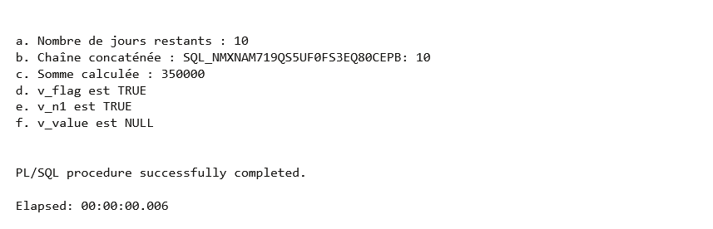
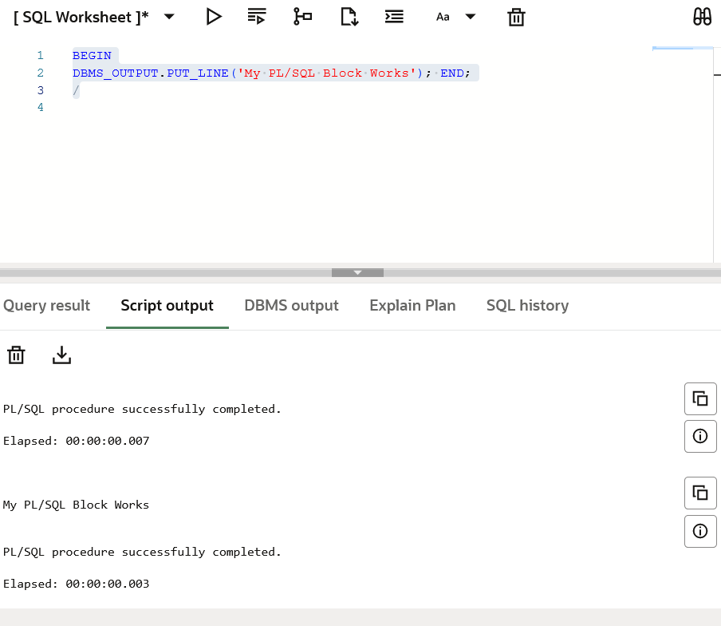
3.Créer un bloc anonyme pour sortir l’expression “My PL/SQL Block Works” à l’écran.
BEGIN
DBMS_OUTPUT.PUT_LINE('My PL/SQL Block Works');
END;
/
4.Créez un bloc qui déclare deux variables. Attribuez la valeur de ces variables PL/SQL à les variables d’hôte iSQL-Plus et impriment les résultats des variables PL/SQL à l’écran.
DECLARE
v_char VARCHAR2(50);
v_num NUMBER;
BEGIN
v_char := '42 is the answer';
v_num := TO_NUMBER(SUBSTR(v_char, 1, 2));
DBMS_OUTPUT.PUT_LINE('La valeur de v_char est : ' || v_char);
DBMS_OUTPUT.PUT_LINE('La valeur de v_num est : ' || TO_CHAR(v_num));
END;
/
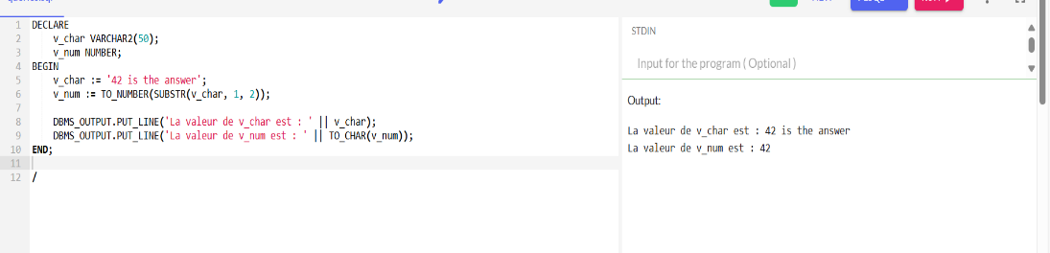

CHAPITRE 3
- Evaluer le bloc PL/SQL ci-dessus et déterminer le type de données et la valeur de chacune des variables suivantes selon les règles de portée.
  - La valeur de V_WEIGHT à la position 1 est : 2 Type de données : NUMBER(3)
Dans le sous-bloc, v_weight est initialisée à 1 et ensuite incrémentée de 1, donc la valeur finale est 2.
b.La valeur de V_NEW_LOCN à la position 1 est : 'Western Europe' Type de données : VARCHAR2(50) Dans le sous-bloc, v_new_locn est initialisée à 'Europe' et ensuite modifiée pour devenir 'Western Europe'.
c.La valeur de V_WEIGHT à la position 2 est : 601 Type de données : NUMBER(3)
Dans le bloc principal, v_weight est initialisée à 600 et ensuite incrémentée de 1, donc la valeur finale est 601.
d.La valeur de V_MESSAGE à la position 2 est : 'Product 10012 is in stock' Type de données : VARCHAR2(255) Dans le bloc principal, v_message est initialisée à 'Product 10012' et ensuite modifiée pour devenir 'Product 10012 is in stock'.
e.La valeur de V_NEW_LOCN à la position 2 est : 'Western Western Europe'
Type de données : VARCHAR2(50)
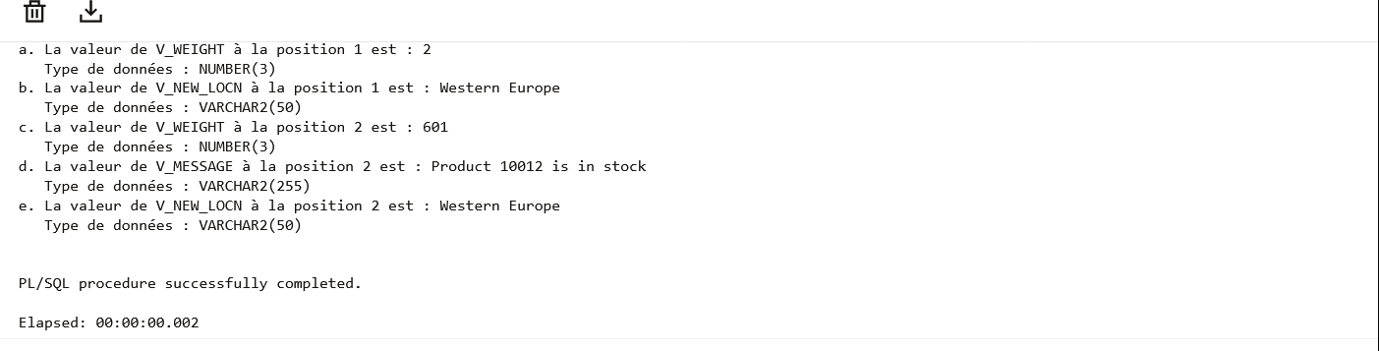

Dans le bloc principal, v_new_locn est modifiée pour devenir 'Western Western Europe' après la concaténation.

2.Supposons que vous intégriez un sous bloc dans un bloc, comme indiqué ci-dessous. Vous déclarez deux variables, V_CUSTOMER et V_CREDIT_RATING, dans le bloc principal. Vous déclarez également deux variables, V_CUSTOMER et V_NAME, dans le sous bloc, Déterminer les valeurs et les types de données pour chacun de ce cas suivant.
a.La valeur de V_CUSTOMER dans le sous-bloc est :
Type de données : NUMBER(7) Valeur : 201 Dans le sous-bloc, v_customer est redéclarée comme un NUMBER avec la valeur 201.
b.La valeur de V_NAME dans le sous-bloc est : Type de données : VARCHAR2(25) Valeur : 'Unisports' v_name est déclarée dans le sous-bloc avec la valeur 'Unisports'.
c.La valeur de V_CREDIT_RATING dans le sous-bloc est : Type de données : VARCHAR2(50) Valeur : 'EXCELLENT' v_credit_rating n'est pas redéclarée dans le sous-bloc, donc elle conserve la valeur du bloc principal, qui est 'EXCELLENT'.
d.La valeur de V_CUSTOMER dans le bloc principal est : Type de données : VARCHAR2(50) Valeur : 'Womansport' Dans le bloc principal, v_customer est déclarée comme un VARCHAR2 avec la valeur 'Womansport'.
e.La valeur de V_NAME dans le bloc principal est : Type de données : N/A Valeur : N/A v_name n'est pas déclarée dans le bloc principal, donc elle n'existe pas dans ce contexte.
f.La valeur de V_CREDIT_RATING dans le bloc principal est : Type de données : VARCHAR2(50)
Valeur : 'EXCELLENT' v_credit_rating est déclarée dans le bloc principal avec la valeur 'EXCELLENT'.
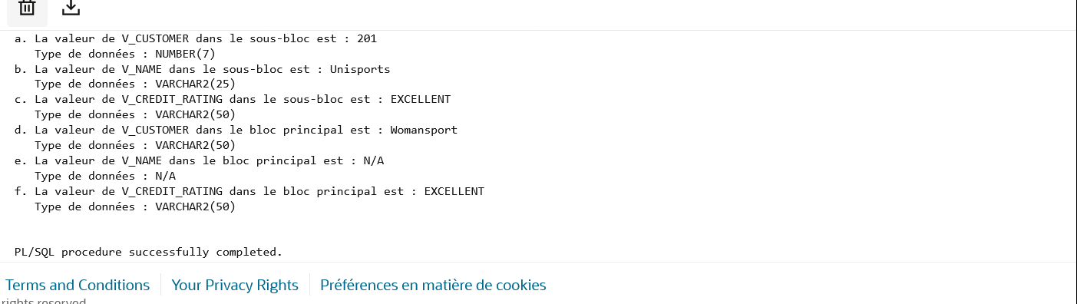
DECLARE
-- Déclaration des variables dans le bloc principal
v_customer VARCHAR2(50) := 'Womansport';
v_credit_rating VARCHAR2(50) := 'EXCELLENT';
BEGIN
-- Sous-bloc 1 : Redéclaration de certaines variables
DECLARE
v_customer NUMBER(7) := 201; -- Nouvelle déclaration dans le sous-bloc
v_name VARCHAR2(25) := 'Unisports'; -- Déclaration uniquement dans le sous-bloc
BEGIN
DBMS_OUTPUT.PUT_LINE('a. La valeur de V_CUSTOMER dans le sous-bloc est : ' || v_customer);
DBMS_OUTPUT.PUT_LINE(' Type de données : NUMBER(7)');
DBMS_OUTPUT.PUT_LINE('b. La valeur de V_NAME dans le sous-bloc est : ' || v_name);
DBMS_OUTPUT.PUT_LINE(' Type de données : VARCHAR2(25)');
DBMS_OUTPUT.PUT_LINE('c. La valeur de V_CREDIT_RATING dans le sous-bloc est : ' || v_credit_rating);
DBMS_OUTPUT.PUT_LINE(' Type de données : VARCHAR2(50)');
END
-- Bloc principal : Affichage des valeurs
DBMS_OUTPUT.PUT_LINE('d. La valeur de V_CUSTOMER dans le bloc principal est : ' || v_customer);
DBMS_OUTPUT.PUT_LINE(' Type de données : VARCHAR2(50)');
-- v_name n'existe pas ici, donc on ne peut pas l'afficher
DBMS_OUTPUT.PUT_LINE('e. La valeur de V_NAME dans le bloc principal est : N/A');
DBMS_OUTPUT.PUT_LINE(' Type de données : N/A');
DBMS_OUTPUT.PUT_LINE('f. La valeur de V_CREDIT_RATING dans le bloc principal est : ' || v_credit_rating);
DBMS_OUTPUT.PUT_LINE(' Type de données : VARCHAR2(50)');
END;
/
3.Créez et exécutez un bloc PL/SQL qui accepte deux numéros via des variables de substitution iSQL-Plus. Utilisez la commande DEFINE pour fournir les deux valeurs. Transmettez ces deux valeurs au bloc PL/SQL par le biais des variables de substitution iSQL-Plus. Le premier nombre doit être divisé par le deuxième numéro et le deuxième nombre ajouté au résultat. Le résultat doit être stocké dans une variable PL/SQL et imprimé à l’écran. Remarque : SET VERIFY OFF dans le bloc PL/SQL.
DECLARE
v_num1 NUMBER:=2;
v_num2 NUMBER:=4;
v_result NUMBER;
BEGIN
v_result := (v_num1 / v_num2) + v_num2;
DBMS_OUTPUT.PUT_LINE('Le résultat de l''opération est : ' || TO_CHAR(v_result));
END;/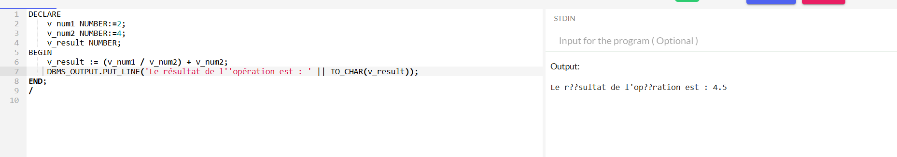

4.Construire un bloc PL/SQL qui calcule la rémunération totale pendant un an. Le salaire annuel et les valeurs de pourcentage de bonus annuels sont définis à l’aide de la commande DEFINE et sont transmis au bloc PL/SQL par le biais de variables de substitution iSQL-Plus. Le bonus doit être converti d’un nombre entier à une décimale (par exemple, 15 à 0,15). Si le salaire est nul, le fixer à zéro avant de calculer la rémunération totale. Exécutez le bloc PL/SQL. Rappel : Utilisez la fonction NVL pour gérer les valeurs nulles. Remarque : Pour tester la fonction NVL, définissez la variable DEFINE égale à NULL.
DECLARE
v_salary NUMBER := NVL(50000, 0);
v_bonus_percent NUMBER := 10 / 100;
v_total_compensation NUMBER;
BEGIN
v_total_compensation := v_salary + (v_salary * v_bonus_percent);
DBMS_OUTPUT.PUT_LINE('La rémunération totale est : ' || TO_CHAR(v_total_compensation));
END;
/
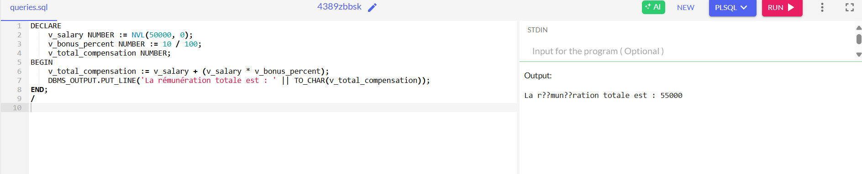
CHAPITRE 4

1.Créez un bloc PL/SQL qui sélectionne le nombre maximum de département dans le tableau DEPARTMENTS et le stocke dans une variable iSQL-Plus. Imprimez les résultats à l’écran
a. Plutôt que d’imprimer le numéro de service extrait de l’exercice 1, ajoutez-en 10
et utilisez-le comme numéro de service pour le nouveau ministère.
b. Utilisez la commande DEFINE pour fournir le nom du ministère. Nommez le
nouveau ministère de l’Éducation. Transmettez la valeur au bloc PL/SQL par le biais
d’une variable de substitution iSQL-Plus.
c. Laissez le numéro d’emplacement nul pour l’instant.
d. Exécuter le bloc PL/SQL.
COMMIT [WORK];
SAVEPOINT savepoint_name;
ROLLBACK [WORK];
ROLLBACK [WORK] TO [SAVEPOINT] savepoint_name;
e. Afficher le nouveau département que vous avez créé.

CREATE TABLE DEPARTMENTS (
DEPARTMENT_ID NUMBER(10),
DEPARTMENT_NAME VARCHAR2(50)
);

INSERT INTO DEPARTMENTS (DEPARTMENT_ID, DEPARTMENT_NAME) VALUES (10, 'Accounting');
INSERT INTO DEPARTMENTS (DEPARTMENT_ID, DEPARTMENT_NAME) VALUES (20, 'Research');
INSERT INTO DEPARTMENTS (DEPARTMENT_ID, DEPARTMENT_NAME) VALUES (30, 'Sales');
INSERT INTO DEPARTMENTS (DEPARTMENT_ID, DEPARTMENT_NAME) VALUES (40, 'Operations');
COMMIT;
DECLARE
v_max_departments NUMBER(10);
BEGIN
SELECT MAX(DEPARTMENT_ID)
INTO v_max_departments
FROM DEPARTMENTS;

DBMS_OUTPUT.PUT_LINE('Le nombre maximum de départements est : ' || TO_CHAR(v_max_departments));
END;
/
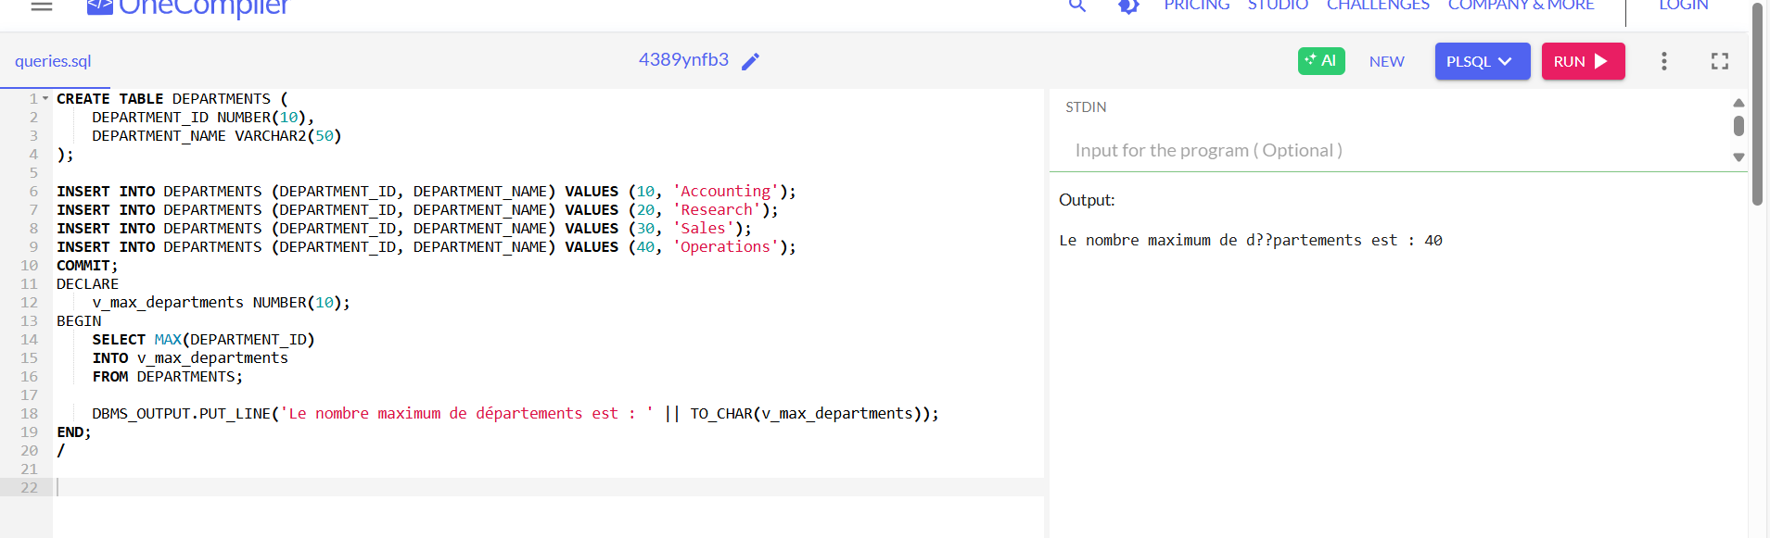

2.Modifiez le bloc PL/SQL que vous avez créé dans l’exercice 1 pour insérer un nouveau département dans le tableau DEPARTMENTS.
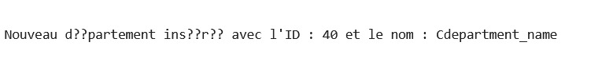
CREATE TABLE DEPARTMENTS (
DEPARTMENT_ID NUMBER(10),
DEPARTMENT_NAME VARCHAR2(50)
);

INSERT INTO DEPARTMENTS (DEPARTMENT_ID, DEPARTMENT_NAME) VALUES (10, 'Accounting');
INSERT INTO DEPARTMENTS (DEPARTMENT_ID, DEPARTMENT_NAME) VALUES (20, 'Research');
INSERT INTO DEPARTMENTS (DEPARTMENT_ID, DEPARTMENT_NAME) VALUES (30, 'Sales');
INSERT INTO DEPARTMENTS (DEPARTMENT_ID, DEPARTMENT_NAME) VALUES (40, 'Operations');
COMMIT;

DEFINE department_name = 'Education';

DECLARE
v_max_departments NUMBER(10);
v_nouveau_department_id NUMBER(10);
BEGIN
SELECT MAX(DEPARTMENT_ID)
INTO v_max_departments
FROM DEPARTMENTS;
v_nouveau_department_id := v_max_departments + 10;
INSERT INTO DEPARTMENTS (DEPARTMENT_ID, DEPARTMENT_NAME)
VALUES (v_nouveau_department_id, '&department_name');
DBMS_OUTPUT.PUT_LINE('Nouveau département inséré avec l''ID : ' || TO_CHAR(v_nouveau_department_id || ' et le nom : ' || '&department_name'));

END;
/
3.Créez un bloc PL/SQL qui met à jour l’ID de localisation du nouveau département que vous avez ajouté dans la pratique précédente. a. Utilisez une variable iSQL-Plus pour le numéro d’iD du département que vous avez ajouté dans la pratique précédente. b. Utilisez la commande DEFINE pour fournir l’ID d’emplacement. Nommez le nouvel emplacement id 1700. Transmettez la valeur au bloc PL/SQL par le biais d’une variable de substitution iSQL-Plus. c. Testez le bloc PL/SQL. DEFINE p_deptno = 280 DEFINE p_loc = 1700 d. Affichez le numéro de département, le nom du département et l’emplacement du service mis à jour.
CREATE TABLE DEPARTMENTS (
DEPARTMENT_ID NUMBER(10),
DEPARTMENT_NAME VARCHAR2(50)
);

INSERT INTO DEPARTMENTS (DEPARTMENT_ID, DEPARTMENT_NAME) VALUES (10, 'Accounting');
INSERT INTO DEPARTMENTS (DEPARTMENT_ID, DEPARTMENT_NAME) VALUES (20, 'Research');
INSERT INTO DEPARTMENTS (DEPARTMENT_ID, DEPARTMENT_NAME) VALUES (30, 'Sales');
INSERT INTO DEPARTMENTS (DEPARTMENT_ID, DEPARTMENT_NAME) VALUES (40, 'Operations');
COMMIT;

DECLARE
v_dept_id NUMBER(10) := &p_deptno;
v_location_id NUMBER(10) := &p_loc;
v_dept_name VARCHAR2(50);
BEGIN
UPDATE DEPARTMENTS
SET LOCATION_ID = v_location_id
WHERE DEPARTMENT_ID = v_dept_id;

SELECT DEPARTMENT_NAME, LOCATION_ID
INTO v_dept_name, v_location_id
FROM DEPARTMENTS
WHERE DEPARTMENT_ID = v_dept_id;

DBMS_OUTPUT.PUT_LINE('ID du Département : ' || TO_CHAR(v_dept_id));
DBMS_OUTPUT.PUT_LINE('Nom du Département : ' || v_dept_name);
DBMS_OUTPUT.PUT_LINE('ID de Localisation : ' || TO_CHAR(v_location_id));
END;
/
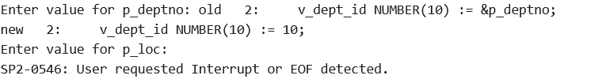
4.Créez un bloc PL/SQL qui supprime le département que vous avez créé dans l’exercice 2.
a. Utiliser la commande DEFINE pour fournir l’ID du département. Passez la valeur au bloc PL/SQL par une variable de substitution iSQL-Plus.
b. Imprimer à l’écran le nombre de lignes touchées.
c. Testez le bloc PL/SQL.
d. Confirmer que le département a été supprimé.
CREATE TABLE DEPARTMENTS (
DEPARTMENT_ID NUMBER(10),
DEPARTMENT_NAME VARCHAR2(50)
);
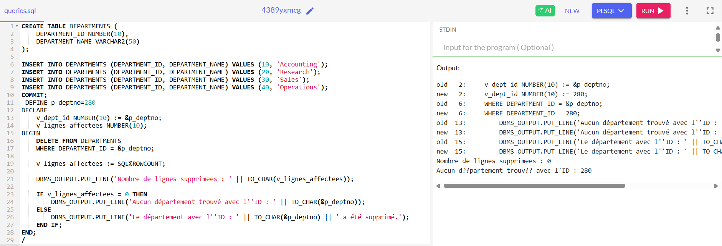

INSERT INTO DEPARTMENTS (DEPARTMENT_ID, DEPARTMENT_NAME) VALUES (10, 'Accounting');
INSERT INTO DEPARTMENTS (DEPARTMENT_ID, DEPARTMENT_NAME) VALUES (20, 'Research');
INSERT INTO DEPARTMENTS (DEPARTMENT_ID, DEPARTMENT_NAME) VALUES (30, 'Sales');
INSERT INTO DEPARTMENTS (DEPARTMENT_ID, DEPARTMENT_NAME) VALUES (40, 'Operations');
COMMIT;
DEFINE p_deptno=280
DECLARE
v_dept_id NUMBER(10) := &p_deptno;
v_lignes_affectees NUMBER(10);
BEGIN
DELETE FROM DEPARTMENTS
WHERE DEPARTMENT_ID = &p_deptno;

v_lignes_affectees := SQL%ROWCOUNT;

DBMS_OUTPUT.PUT_LINE('Nombre de lignes supprimees : ' || TO_CHAR(v_lignes_affectees));

IF v_lignes_affectees = 0 THEN
DBMS_OUTPUT.PUT_LINE('Aucun département trouvé avec l''ID : ' || TO_CHAR(&p_deptno));
ELSE
DBMS_OUTPUT.PUT_LINE('Le département avec l''ID : ' || TO_CHAR(&p_deptno) || ' a été supprimé.');
END IF;
END;
/

CHAPITRE 5

1. Pour cet exercice, créez une table en SQL et écrivez un bloc PL/SQL pour insérer des nombres dans la table MESSAGES.
BEGIN
<<Outer_loop>>
LOOP
v_counter := v_counter+1; EXIT WHEN v_counter>10;
<<Inner_loop>>
LOOP
EXIT Outer_loop WHEN total_done = ’YES’;
-- Leave both loops
EXIT WHEN inner_done = ’YES’;
-- Leave inner loop only
END LOOP Inner_loop;
END LOOP Outer_loop;
END;

• Compte tenu de la sortie ci-dessous, écrivez la déclaration pour créer le tableau MESSAGES
• Insérez les numéros 1 à 10, à l’exclusion de 6 et 8.
• Sélectionnez dans la table MESSAGES pour vérifier que votre bloc PL/SQL a fonctionné.
DECLARE
v_num number(2);
BEGIN
v_num := 0;
FOR i IN 1..10 LOOP
v_num := v_num + 1;
IF v_num NOT IN (6, 8) THEN
DBMS_OUTPUT.PUT_LINE('Le numéro est : ' || v_num);
END IF;
END LOOP;
END;
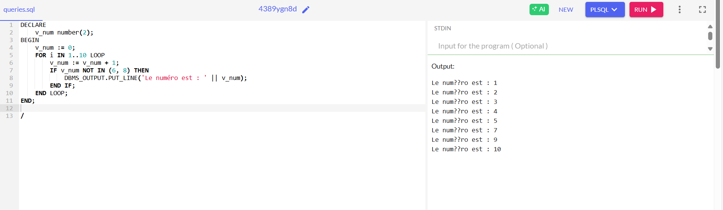

2. Créer un bloc PL/SQL qui calcule le montant de la commission pour un employé donné sur le salaire de l’employé.
a. Utilisez la commande DEFINE pour fournir l’ID de l’employé. Passez la valeur au bloc PL/SQL par le biais d’une variable de substitution iSQL-Plus.
DEFINE p_empno = 100
b. Si le salaire de l’employé est inférieur à 5 000 $, affichez le montant de la prime pour l’employé comme 10% du salaire.
c. Si le salaire de l’employé se situe entre 5 000 $ et 10 000 $, affichez le montant de la prime pour l’employé comme 15% du salaire.
d. Si le salaire de l’employé dépasse 10 000 $, affichez le montant de la prime pour l’employé comme 20% du salaire.
e. Si le salaire de l’employé est NULL, afficher le montant de la prime pour l’employé comme 0.
f. Testez le bloc PL/SQL pour chaque cas à l’aide des cas de test suivants, et vérifiez chaque montant de bonus.
DECLARE
v_salaire number(7):= 5000;
v_commission number(4.3);
BEGIN
if v_salaire < 5000 then
v_commission := v_salaire* 0.1;
elsif v_salaire <= 5000 and v_salaire <= 10000 then
v_commission := v_salaire*0.15;
elsif v_salaire > 10000 then
v_commission := v_salaire*0.2;
elsif v_salaire = 0 then
v_commission := v_salaire*0;
end if ;
DBMS_OUTPUT.PUT_LINE ('votre salaire est de '||TO_CHAR(v_salaire));
DBMS_OUTPUT.PUT_LINE ('la commission est de '||TO_CHAR(v_commission));
DBMS_OUTPUT.PUT_LINE ('Vous allez recevoir '||TO_CHAR(v_salaire + v_commission));
END;
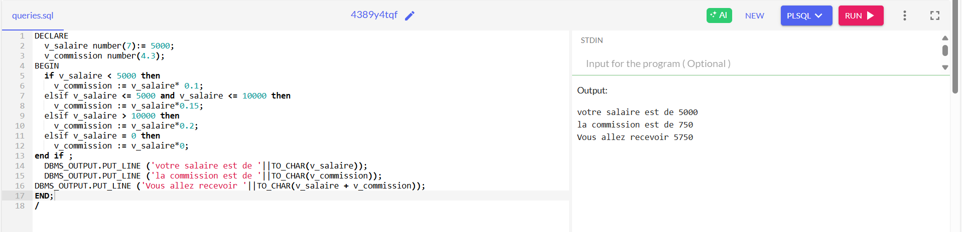

3. Créez un bloc PL/SQL qui récompense un employé en émettant un astérisque dans la colonne STARS pour chaque tranche de 1 000 $ du salaire de l’employé.
a. Utilisez la commande DEFINE pour fournir l’ID de l’employé. Transmettez la
valeur au bloc PL/SQL par le biais d’une variable de substitution iSQL-Plus.
b. Initialiser une variable v_asterisk contenant un NULL.
c. Annexez un astérisque à la chaîne pour chaque tranche de 1 000 $ du montant
du salaire. Par exemple, si l’employé a un salaire de 8 000 $, la chaîne
d’astérisques devrait contenir huit astérisques. Si l’employé a un salaire de
12500 $, la chaîne d’astérisques doit contenir 13 astérisques.
d. Mettre à jour la colonne STARS pour l’employé avec la chaîne d’astérisques.

e. Testez le bloc pour les valeurs suivantes :
DEFINE p_empno=104
DEFINE p_empno=174
DEFINE p_empno=176
f. Affichez les lignes de la table EMP pour vérifier si votre bloc PL/SQL a été
exécuté avec succès.
Note: SET VERIFY OFF dans le bloc PL/SQL
SET SERVEROUTPUT ON
SET VERIFY OFF

CREATE TABLE EMP (
EMPNO NUMBER(5) PRIMARY KEY,
ENAME VARCHAR2(50),
);

INSERT INTO EMP (EMPNO, ENAME, SAL) VALUES (1001, 'John Doe', 4500);
INSERT INTO EMP (EMPNO, ENAME, SAL) VALUES (1002, 'Jane Smith', 1200);
INSERT INTO EMP (EMPNO, ENAME, SAL) VALUES (1003, 'Alice Brown', 9800);
COMMIT;

DEFINE p_empno1 = 1001
DEFINE p_empno2 = 1002
DEFINE p_empno3 = 1003

DECLARE
v_empno NUMBER(5);
v_salary NUMBER(7, 2);
v_asterisk VARCHAR2(100) := NULL;
BEGIN
v_empno := &p_empno1;
SELECT sal INTO v_salary
FROM emp
WHERE empno = v_empno;
v_asterisk := NULL;
FOR j IN 1..CEIL(v_salary / 1000) LOOP
v_asterisk := v_asterisk || '*';
END LOOP;
UPDATE emp
SET stars = v_asterisk
WHERE empno = v_empno;

DBMS_OUTPUT.PUT_LINE('Employé ' || v_empno || ': ' || v_asterisk);
v_empno := &p_empno2;
SELECT sal INTO v_salary
FROM emp
WHERE empno = v_empno;

v_asterisk := NULL;
FOR j IN 1..CEIL(v_salary / 1000) LOOP
v_asterisk := v_asterisk || '*';
END LOOP;

UPDATE emp
SET stars = v_asterisk
WHERE empno = v_empno;

DBMS_OUTPUT.PUT_LINE('Employé ' || v_empno || ': ' || v_asterisk);

v_empno := &p_empno3;
SELECT sal INTO v_salary
FROM emp
WHERE empno = v_empno;

v_asterisk := NULL;
FOR j IN 1..CEIL(v_salary / 1000) LOOP
v_asterisk := v_asterisk || '*';
END LOOP;

UPDATE emp
SET stars = v_asterisk
WHERE empno = v_empno;

DBMS_OUTPUT.PUT_LINE('Employé ' || v_empno || ': ' || v_asterisk);

COMMIT;
END;
/

SELECT empno, ename, sal, stars
FROM emp
WHERE empno IN (&p_empno1, &p_empno2, &p_empno3);

CHAPITRE 6

Dans cette pratique, vous définissez, créez et utilisez des tables INDEX BY et un
enregistrement PL/SQL.

1. Rédiger un bloc PL/SQL pour imprimer des informations sur un pays donné.
a. Déclarez un enregistrement PL/SQL basé sur la structure de la table
COUNTRIES.
b. Utilisez la commande DEFINE pour fournir l’ID du pays. Passez la valeur
au bloc PL/SQL par le biais d’une variable de substitution iSQL-Plus.
c. Utilisez DBMS_OUTPUT. PUT_LINE et imprimez des informations
sélectionnées sur le pays. Un échantillon de la sortie est indiqué ci-dessous.

d. Exécutez et testez le bloc PL/SQL pour les pays avec les ID CA, DE, UK,
USA.
CREATE TABLE COUNTRIES (
COUNTRY_ID VARCHAR2(3) PRIMARY KEY,
COUNTRY_NAME VARCHAR2(50),
REGION_ID NUMBER
);
INSERT INTO COUNTRIES (COUNTRY_ID, COUNTRY_NAME, REGION_ID) VALUES ('CA', 'Canada', 2);
INSERT INTO COUNTRIES (COUNTRY_ID, COUNTRY_NAME, REGION_ID) VALUES ('DE', 'Germany', 1);
INSERT INTO COUNTRIES (COUNTRY_ID, COUNTRY_NAME, REGION_ID) VALUES ('UK', 'United Kingdom', 1);
INSERT INTO COUNTRIES (COUNTRY_ID, COUNTRY_NAME, REGION_ID) VALUES ('USA', 'United States of America', 3);
DEFINE country_id = 'USA'

DECLARE

TYPE t_country IS RECORD (
country_id VARCHAR2(3),
country_name VARCHAR2(50),
region_id NUMBER
);

r_country t_country;

BEGIN
SELECT COUNTRY_ID, COUNTRY_NAME, REGION_ID
INTO r_country.country_id, r_country.country_name, r_country.region_id
FROM COUNTRIES
WHERE COUNTRY_ID = UPPER('&country_id');

DBMS_OUTPUT.PUT_LINE('Informations sur le pays :');
DBMS_OUTPUT.PUT_LINE('ID du pays : ' || r_country.country_id);
DBMS_OUTPUT.PUT_LINE('Nom du pays : ' || r_country.country_name);
DBMS_OUTPUT.PUT_LINE('ID de la region : ' || r_country.region_id);

END;
/

2. Créez un bloc PL/SQL pour récupérer le nom de chaque département à partir de
la table DEPARTMENTS et imprimer chaque nom de département à l’écran, en
incorporant une table INDEX BY.
a. Déclarer une table INDEX BY, MY_DEPT_TABLE, pour stocker
temporairement le nom de départements.
b. À l’aide d’une boucle, récupérer le nom de tous les départements
actuellement dans la table DEPARTMENTS et les stocker dans la table INDEX
BY. Utilisez le tableau suivant pour attribuer la valeur DEPARTMENT_ID en
fonction de la valeur du compteur utilisé dans la boucle.
c. À l’aide d’une autre boucle, récupérer les noms du département à partir de
la table INDEX BY et les imprimer à l’écran, en utilisant DBMS_OUTPUT.
PUT_LINE. La sortie du programme est affichée sur la page suivante.

CREATE TABLE DEPARTMENTS (
DEPARTMENT_ID NUMBER PRIMARY KEY,
DEPARTMENT_NAME VARCHAR2(50)
);

INSERT INTO DEPARTMENTS (DEPARTMENT_ID, DEPARTMENT_NAME) VALUES (10, 'Administration');
INSERT INTO DEPARTMENTS (DEPARTMENT_ID, DEPARTMENT_NAME) VALUES (20, 'Marketing');
INSERT INTO DEPARTMENTS (DEPARTMENT_ID, DEPARTMENT_NAME) VALUES (50, 'Shipping');
INSERT INTO DEPARTMENTS (DEPARTMENT_ID, DEPARTMENT_NAME) VALUES (60, 'IT');
INSERT INTO DEPARTMENTS (DEPARTMENT_ID, DEPARTMENT_NAME) VALUES (80, 'Sales');
INSERT INTO DEPARTMENTS (DEPARTMENT_ID, DEPARTMENT_NAME) VALUES (90, 'Executive');
INSERT INTO DEPARTMENTS (DEPARTMENT_ID, DEPARTMENT_NAME) VALUES (110, 'Accounting');

SET SERVEROUTPUT ON;

DECLARE

TYPE MY_DEPT_TABLE IS TABLE OF DEPARTMENTS.DEPARTMENT_NAME%TYPE
INDEX BY PLS_INTEGER;

v_dept_table MY_DEPT_TABLE;

v_counter PLS_INTEGER := 1;

v_department_name DEPARTMENTS.DEPARTMENT_NAME%TYPE;

BEGIN

FOR i IN 1..7 LOOP
-- Récupérer le nom du département en fonction de la valeur du compteur
CASE i
WHEN 1 THEN
SELECT DEPARTMENT_NAME INTO v_department_name
FROM DEPARTMENTS
WHERE DEPARTMENT_ID = 10;
WHEN 2 THEN
SELECT DEPARTMENT_NAME INTO v_department_name
FROM DEPARTMENTS
WHERE DEPARTMENT_ID = 20;
WHEN 3 THEN
SELECT DEPARTMENT_NAME INTO v_department_name
FROM DEPARTMENTS
WHERE DEPARTMENT_ID = 50;
WHEN 4 THEN
SELECT DEPARTMENT_NAME INTO v_department_name
FROM DEPARTMENTS
WHERE DEPARTMENT_ID = 60;
WHEN 5 THEN
SELECT DEPARTMENT_NAME INTO v_department_name
FROM DEPARTMENTS
WHERE DEPARTMENT_ID = 80;
WHEN 6 THEN
SELECT DEPARTMENT_NAME INTO v_department_name
FROM DEPARTMENTS
WHERE DEPARTMENT_ID = 90;
WHEN 7 THEN
SELECT DEPARTMENT_NAME INTO v_department_name
FROM DEPARTMENTS
WHERE DEPARTMENT_ID = 110;
END CASE;

v_dept_table(i) := v_department_name;
END LOOP;

FOR i IN 1..7 LOOP
DBMS_OUTPUT.PUT_LINE('Nom du departement ' || i || ' : ' || v_dept_table(i));
END LOOP;
END;
/

3.Modifier le bloc que vous avez créé à la question 2 pour récupérer toutes les
informations sur chaque département à partir de la table DÉPARTEMENT et imprimer
l’information à l’écran, incorporant une table d’enregistrements INDEX BY.
a. Déclarez une table INDEX BY, MY_DEPT_TABLE, pour stocker
temporairement le numéro, le nom et localisation de tous les départements.
b. À l’aide d’une boucle, récupérez toutes les informations du département
actuellement dans la table DEPARTMENTS et stockez-les dans la table INDEX
BY. Utilisez le tableau suivant pour attribuer la valeur DEPARTMENT_ID en
fonction de la valeur du compteur utilisé dans la boucle. Sortir de la boucle
lorsque le compteur atteint la valeur 7.
c. A l’aide d’une autre boucle, récupérez les informations du département à
partir de la table INDEX BY et imprimez-les à l’écran, en utilisant
DBMS_OUTPUT. PUT_LINE. Un résultat d’échantillon est affiché.

CREATE TABLE DEPARTMENTS (
DEPARTMENT_ID NUMBER PRIMARY KEY,
DEPARTMENT_NAME VARCHAR2(50),
LOCATION_ID NUMBER
);

INSERT INTO DEPARTMENTS (DEPARTMENT_ID, DEPARTMENT_NAME, LOCATION_ID) VALUES (10, 'Administration', 1700);
INSERT INTO DEPARTMENTS (DEPARTMENT_ID, DEPARTMENT_NAME, LOCATION_ID) VALUES (20, 'Marketing', 1800);
INSERT INTO DEPARTMENTS (DEPARTMENT_ID, DEPARTMENT_NAME, LOCATION_ID) VALUES (50, 'Shipping', 1500);
INSERT INTO DEPARTMENTS (DEPARTMENT_ID, DEPARTMENT_NAME, LOCATION_ID) VALUES (60, 'IT', 1400);
INSERT INTO DEPARTMENTS (DEPARTMENT_ID, DEPARTMENT_NAME, LOCATION_ID) VALUES (80, 'Sales', 2500);
INSERT INTO DEPARTMENTS (DEPARTMENT_ID, DEPARTMENT_NAME, LOCATION_ID) VALUES (90, 'Executive', 1700);
INSERT INTO DEPARTMENTS (DEPARTMENT_ID, DEPARTMENT_NAME, LOCATION_ID) VALUES (110, 'Accounting', 1700);
SET SERVEROUTPUT ON;

DECLARE

TYPE dept_record IS RECORD (
department_id DEPARTMENTS.DEPARTMENT_ID%TYPE,
department_name DEPARTMENTS.DEPARTMENT_NAME%TYPE,
location_id DEPARTMENTS.LOCATION_ID%TYPE
);

TYPE MY_DEPT_TABLE IS TABLE OF dept_record
INDEX BY PLS_INTEGER;

v_dept_table MY_DEPT_TABLE;

v_counter PLS_INTEGER := 1;
v_department_info dept_record;

BEGIN
FOR i IN 1..7 LOOP
-- Récupérer les informations du département en fonction de la valeur du compteur
CASE i
WHEN 1 THEN
SELECT DEPARTMENT_ID, DEPARTMENT_NAME, LOCATION_ID
INTO v_department_info.department_id, v_department_info.department_name, v_department_info.location_id
FROM DEPARTMENTS
WHERE DEPARTMENT_ID = 10;
WHEN 2 THEN
SELECT DEPARTMENT_ID, DEPARTMENT_NAME, LOCATION_ID
INTO v_department_info.department_id, v_department_info.department_name, v_department_info.location_id
FROM DEPARTMENTS
WHERE DEPARTMENT_ID = 20;
WHEN 3 THEN
SELECT DEPARTMENT_ID, DEPARTMENT_NAME, LOCATION_ID
INTO v_department_info.department_id, v_department_info.department_name, v_department_info.location_id
FROM DEPARTMENTS
WHERE DEPARTMENT_ID = 50;
WHEN 4 THEN
SELECT DEPARTMENT_ID, DEPARTMENT_NAME, LOCATION_ID
INTO v_department_info.department_id, v_department_info.department_name, v_department_info.location_id
FROM DEPARTMENTS
WHERE DEPARTMENT_ID = 60;
WHEN 5 THEN
SELECT DEPARTMENT_ID, DEPARTMENT_NAME, LOCATION_ID
INTO v_department_info.department_id, v_department_info.department_name, v_department_info.location_id
FROM DEPARTMENTS
WHERE DEPARTMENT_ID = 80;
WHEN 6 THEN
SELECT DEPARTMENT_ID, DEPARTMENT_NAME, LOCATION_ID
INTO v_department_info.department_id, v_department_info.department_name, v_department_info.location_id
FROM DEPARTMENTS
WHERE DEPARTMENT_ID = 90;
WHEN 7 THEN
SELECT DEPARTMENT_ID, DEPARTMENT_NAME, LOCATION_ID
INTO v_department_info.department_id, v_department_info.department_name, v_department_info.location_id
FROM DEPARTMENTS
WHERE DEPARTMENT_ID = 110;
END CASE;

v_dept_table(i) := v_department_info;
END LOOP;

FOR i IN 1..7 LOOP
DBMS_OUTPUT.PUT_LINE('Informations du département ' || i || ' :');
DBMS_OUTPUT.PUT_LINE(' ID du département : ' || v_dept_table(i).department_id);
DBMS_OUTPUT.PUT_LINE(' Nom du département : ' || v_dept_table(i).department_name);
DBMS_OUTPUT.PUT_LINE(' ID de la localisation : ' || v_dept_table(i).location_id);
DBMS_OUTPUT.PUT_LINE('----------------------------------------');
END LOOP;
END;
/

